（一）电子办公耗材（打印机耗材）控制价清单
序号 | 品名 | 耗材 | 品牌 | 型号 | 图片 | 单件限价（元） | 要求 | 备注
1 | 联想LJ2605D打印机 | 粉盒 | 莱盛 | LSIC-LEN-LT2451H | 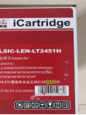  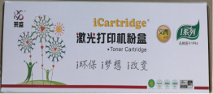 | 175 |  | 驾考中心要求驻点维护人员，时间朝九晚五
2 | 联想LJ2605D打印机 | 硒鼓 | 莱盛 | LS-BRO-DR2350 | 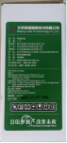  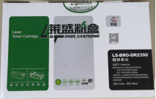 | 215 |  | 驾考中心要求驻点维护人员，时间朝九晚五
3 | 联想LJ2605D打印机 | 碳粉 | 莱盛碳粉/80g | 03.IBT00700 | 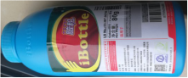 | 50 |  | 驾考中心要求驻点维护人员，时间朝九晚五
4 | 富士通  DPK9500GA  针式打印机 | 色带 | 耐达 | DPK-700/710 | 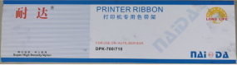  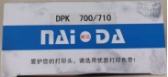 | 50 |  | 驾考中心要求驻点维护人员，时间朝九晚五
5 | 富士通  DPK9500GA  针式打印机 | 色带 | 原装富士通色带（DPK9500色带架） | K30L-0100-0051 | 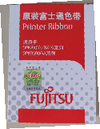  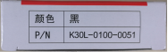 | 50 |  | 驾考中心要求驻点维护人员，时间朝九晚五
6 | 惠普  HP1020PLUS  打印机 | 碳粉 | 莱盛碳粉/100g | 03.IBT00500 | 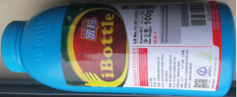 | 50 |  | 驾考中心要求驻点维护人员，时间朝九晚五
7 | 惠普  HP1020PLUS  打印机 | 粉盒 | 莱盛 |  | 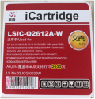  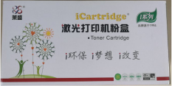 | 175 |  | 驾考中心要求驻点维护人员，时间朝九晚五
8 | / | 打印机黑色墨水 | 惠航墨水 |  | / | 15 |  | 驾考中心要求驻点维护人员，时间朝九晚五
9 | HPm126 | HP88A硒鼓 | 莱盛 | 莱盛 CC388A 88A硒鼓 | 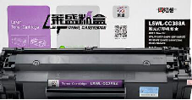 | 56 |  | 集团本部
10 | HPm126 | 碳粉 | 绘威 | 绘威 HW-CC388A 88A | 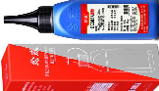 | 16 |  | 集团本部
11 | 东芝2500AC | 东芝原装粉盒 | 东芝（TOSHIBA）原装 T-FC505CK墨粉 | 2500AC（570g大容量） | 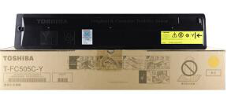 | 650 | 黑色（570g大容量） | 集团本部
 |  |  |  |  |  | 750 | 红黄蓝（570g大容量） | 集团本部
12 | 东芝2500AC | 东芝原装粉盒 | 东芝（TOSHIBA）原装 T-FC505CK墨粉 | 2500AC（125g、75g小容量） |  | 350 | 黑色（125g） | 集团本部
 |  |  |  |  |  | 380 | 红黄蓝(75g) | 集团本部
13 | 东芝2500AC | 东芝废粉盒 | 东芝（TOSHIBA）原装TB-FC30C废粉盒 | 2500AC | 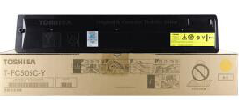 | 259 |  | 集团本部
14 | / | HP粉盒 | HPm227 | 天威 CF230A硒鼓带芯片 粉盒 1600页 | 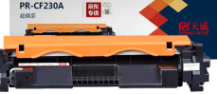 | 119 |  | 集团本部
 | 合计 |  |  |  |  | 3360

